海口分中心电子口岸制发卡新办业务服务指南
- 业务简介
为进一步深化对企信息化服务举措，优化制发卡业务规范，便利企业办理电子口岸卡，根据中国电子口岸数据中心统一部署，自2025年1月15日起，实现电子口岸制发卡新办、变更、补办、维护、注销业务全国通办；自2026年7月8日起，企业在办理电子口岸卡新办及补办业务时，对于持居民身份证的法定代表人、操作员及经办人，需补充完成人脸核验。
- 服务对象
取得统一社会信用代码的法人和其他组织。
- 办理渠道
（一）线上办理：中国电子口岸制发卡及数字证书服务系统（https://e.chinaport.gov.cn）。
（二）线下办理：海南省人民政府政务服务中心、建设银行海口永万路支行合作制卡代理点、建设银行三亚分行营业部合作制卡代理点、建设银行洋浦分行营业部合作制卡代理点。
- 办件申请材料
（一）市场主体资格证明
1、提供【营业执照】（副本），无营业执照的可提供【事业单位法人证书】、【社会团体法人登记证书】等其他证明主体资质的材料。
2、市场主体资格证明材料均为复印件并且加盖单位公章，同时需在复印件空白处签注“同意办理电子口岸制发卡业务”、法定代表人（负责人）签名和申请日期。
（二）法定代表人、持卡人以及经办人身份证明
1、提供【中华人民共和国居民身份证】，无居民身份证的，可以使用【护照】、【台湾居民来往大陆通行证】、【港澳居民来往内地通行证】或【外国人永久居留身份证】办理。
2、法定代表人、持卡人以及经办人三者身份证明材料均为复印件并且加盖申请单位公章，同时需在复印件空白处签注“同意使用本人信息办理电子口岸制发卡业务”、个人签名和签字日期。
3、如涉及【外文材料】包括外籍人员护照、使用外文书写的声明，需同时提交翻译材料（加盖翻译专用章或申请单位公章）。
（三）寄件材料
● 提供《全程互联网“不见面审批”快递交接单》（附件三）
（四）电子口岸制发卡业务申请书
●《电子口岸制发卡业务申请书》原件并签字加盖单位公章，（附件一）。
- 办理流程
（一）申请环节
1、【线上办理】通过线上渠道登录后选择“制发卡及数字证书服务”系统，按照业务系统要求填报申请事项，并采用PDF、JPG、PNG等电子文档形式提交“四、办件申请材料（一）、（二）项”。如有邮寄领卡需求，在申请事项中“制卡机构”选择“海口数据分中心”并在“市场主体资格证明材料”下方的“其他证明”中上传“四、办件申请材料（三）”；选择现场领卡，在申请事项“备注”中声明现场领卡。
2、【线下办理】企业需携带“四、办件申请材料（一）、（二）、（四）项”纸质文件和经办人身份证原件通过线下渠道办理。
（二）人脸核验环节
【适用范围】使用居民身份证办理新办卡的法定代表人、操作员和经办人。
【核验时限】通过“制发卡及数字证书服务”系统提交办卡申请后，在人脸核验适用范围内的人员务必在提交申请后2个工作日内完成人脸核验。
【核验操作】通过微信搜索“掌上单一窗口”小程序，在首页-“办理”页面选择“制发卡业务核验”功能，输入申请单号、统一社会信用代码、姓名、证件号码及图形验证码，并勾选“已阅读并同意《人脸识别身份验证服务单独同意协议》”开始验核。
（三）审核环节
1、【线上办理】2个工作日内响应申请事项（需要人脸核验的，自人脸核验完成开始计算），响应办件后1个工作日内完成审核。在审核期间如发生系统故障、办件数量大幅增多等特殊情况可作适时调整审核时长。
2、【线下办理】受理办件后（需要人脸核验的，自人脸核验完成开始计算）1个工作日内完成审核。
（四）制卡环节
【新入网企业制卡】免费制发一套客户端安全产品，其中包括1张法人卡和1张操作员卡。
【其他业务制卡】申请单位应在《电子口岸客户端安全产品目录》（详见附件二）内自行选购电子口岸卡，并承担相关费用。制发卡机构对配套提供的制卡服务不收取任何费用。
（五）发卡环节
1、【现场发卡】由申请单位指定的经办人本人或申请单位法定代表人（负责人）本人领取电子口岸卡。取卡人需要携带本人身份证明原件前往申请环节在系统中填报的“制卡机构”领取电子口岸卡。
2、【寄递发卡】使用邮寄方式发卡的制卡机构仅限于海口数据分中心，其他合作代理制卡点暂不提供邮寄方式。邮寄发卡详情如下：
●【收件地址】收件地址仅限海南省地区，省外地址不支持寄送。
●【收件要求】收件人应为申请单位指定的经办人本人或法定代表人（负责人）本人，并且收件人姓名、联系电话与中国电子口岸“制发卡及数字证书服务”系统记录的经办人或法定代表人（负责人）所载信息要一致。
●【责任声明】经办人在中国电子口岸“制发卡及数字证书服务”系统上提交“办件申请材料（三）”，即视为经办人已仔细阅读“办件申请材料（三）”中的邮寄须知，同意承担由于提供的收件信息虚假、错漏而导致的相关责任。
●【快递企业】由中国邮政提供速递物流（EMS）寄件服务。
●【物流费用】免费。
- 制发卡机构信息
（一）海口数据分中心制卡点
位置：海南省人民政府政务服务中心二楼2-11房间
地址：海南省海口市美兰区五指山南路3号
服务电话：0898-65203080
（二）建设银行合作制卡代理点
● 建设银行海口永万路支行
地址：海南省海口市永万路80号西秀绿洲综合楼一层
服务电话：0898-65852551
● 建设银行三亚分行营业部
地址：海南省三亚市吉阳区商品街100号
服务电话：0898-88274914
● 建设银行洋浦分行营业部
地址：海南省儋州市洋浦经济开发区新浦大厦一层
服务电话：0898-36997079
- 其他事项
（一）具体系统操作可参考《制发卡及数字证书服务操作系统操作手册》，其线上浏览地址为https://update.singlewindow.cn/manuals/nrasuc.pdf。
（二）建设银行合作制卡代理点暂未开放“跨区通办”业务。
（三）关于人脸核验操作问题详见《电子口岸制发卡业务人脸核验操作指引》，地址为https://www.chinaport.gov.cn/pages/customer/problem-detail.html?id=17405。

附件一：电子口岸制发卡业务申请书
我单位 （统一社会信用代码： ）现委托经办人 （证件号码： ，手机号码： 用于接收短信验证码）前往贵单位办理电子口岸制发卡业务。授权委托自本申请书签字并盖章之日起30天内（含）有效。
本次办理电子口岸卡业务的人员信息如下： 业务编号：1.新办；2.变更；3.补办；4.注销；5.维护（延期、解锁、换卡）
卡类别 | 姓名 | 手机号码 | 申请业务编号 | 复核业务编号  (受理机构填写) |  | 卡类别 | 姓名 | 手机号码 | 申请业务编号 | 复核业务编号  (受理机构填写)
法人卡 |  |  |  |  |  | 操作员卡5
操作员卡1 |  |  |  |  |  | 操作员卡6
操作员卡2 |  |  |  |  |  | 操作员卡7
操作员卡3 |  |  |  |  |  | 操作员卡8
操作员卡4 |  |  |  |  |  | 操作员卡9
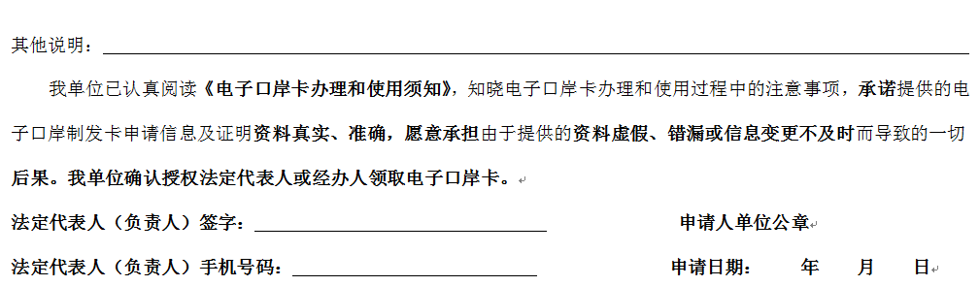
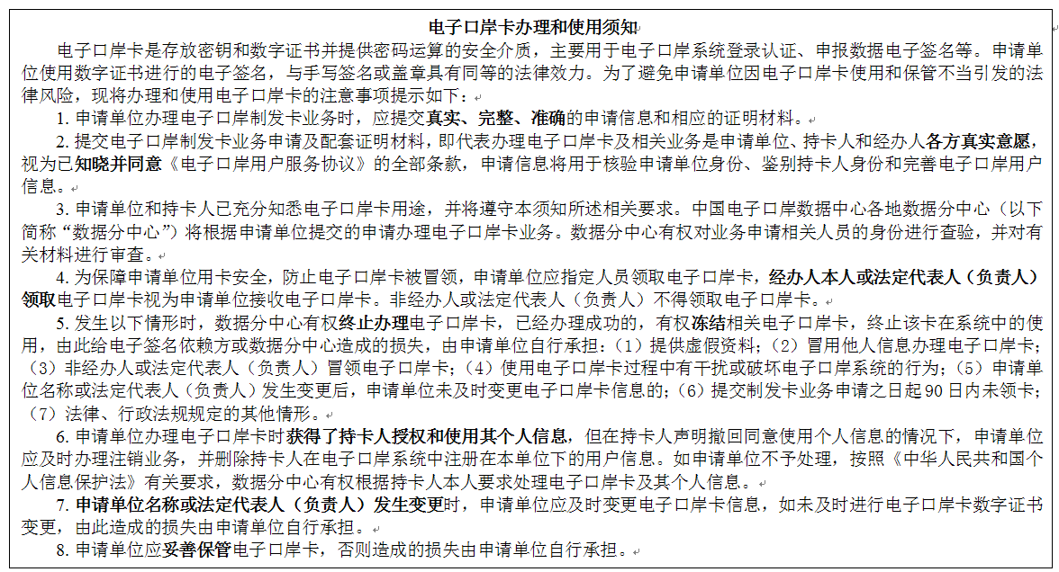
《电子口岸制发卡业务申请书》提交说明
- 概要说明
- 《电子口岸制发卡业务申请书》用于您向中国电子口岸数据分中心（以下简称“数据分中心”）申请新办、变更、补办、维护、注销业务。申请单位可办理1个法人卡和多个操作员卡，法定代表人（负责人）仅可办理法人卡，不能办理操作员卡。同一申请单位内，同一人仅可办理1个电子口岸卡。
- 申请单位的市场主体资格证明材料复印件、法定代表人、持卡人身份证明材料复印件、经办人身份证明材料复印件必须随本申请书一并提交，否则数据分中心有权拒绝受理本次申请。
- 市场主体资格证明材料默认为营业执照（副本），无营业执照的可提供事业单位法人证书、社会团体法人登记证书等其他证明主体资质的材料。
- 法定代表人、持卡人、经办人身份证明材料默认为中华人民共和国居民身份证，无居民身份证的，可以使用护照、台湾居民来往大陆通行证、港澳居民来往内地通行证或外国人永久居留身份证办理。
- 经办人本人或法定代表人（负责人）领取电子口岸卡视为申请单位接收电子口岸卡。非经办人或法定代表人（负责人）不得领取电子口岸卡。
- 填写说明
- 统一社会信用代码：按照市场主体资格证明材料所载信息填写。
- 单位名称：按照市场主体资格证明材料所载信息填写。
- 经办人手机号码：制发卡系统可能会向该手机发送短信验证码，确保您办理业务过程中可以及时查收短信验证码，提供给制卡机构人员用于确认。
- 申请业务编号：填写您要办理的业务对应的业务编号。“新办”业务编号为1；“变更”业务编号为2；“补办”业务编号为3；“注销”业务编号为4；“维护（延期、解锁、换卡）”业务编号为5。
- 如您只办理“2.变更业务”，只需在“本次办理电子口岸卡业务的人员信息”中填写“法人卡”信息即可。
- 持卡人手机号码：电子口岸制发卡业务受理过程中或后续管理活动中可能会向持卡人核实信息，请填写中国大陆11位移动电话号码，用于及时接收和反馈业务信息。
- 法定代表人（负责人）签字：法定代表人（负责人）本人使用黑色签字笔工整签署。
- 复核业务编号：受理机构填写的内容，您无需填写。
- 复印件说明
（1）市场主体资格证明材料复印件须与申请书一并提交，复印件需加盖申请单位公章，且需在空白处签注“同意办理电子口岸制发卡业务”、法定代表人（负责人）签名和申请日期。
（2）法定代表人、持卡人和经办人身份证明复印件须与本申请书一并提交，护照需将个人信息页和个人签名页清晰复印在一张A4纸上，其余证件需将正反面清晰复印在一张A4纸上。复印件需加盖申请单位公章，且需在空白处签注“同意使用本人信息办理电子口岸制发卡业务”、本人签名和签字日期。
（3）经办人是持卡人的，可不用重复提供经办人身份证明复印件。
（4）外文材料（包括外籍人员护照、使用外文书写的声明），需同时提交翻译材料（加盖翻译专用章或申请单位公章）。

附件二：电子口岸客户端安全产品目录
序号 | 产品名称 | 供应商名称 | 参考购买方式
1 | 智能密码钥匙  智能IC卡 | 广东南方信息安全产业基地有限公司 | （一）微信扫描右侧二维码  （二）微信搜索“南方信安”小程序 | 
2 | 智能密码钥匙 | 航天信息股份有限公司  （深圳航天信息有限公司） | 微信扫描右侧二维码，通过“产品”-“电子口岸”进入网店 | 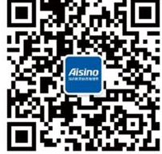
3 | 智能密码钥匙  智能IC卡 | 清控高科（北京）科技有限公司 | （一）微信扫描右侧二维码  （二）微信搜索“清控高科”小程序 | 
备注：
如需额外购置智能密码钥匙，可通过以上方式自行选购，其中，购买清控高科产品请选择海口分中心“关区取货”，购买其余厂商产品请选择“厂家邮寄”。如需额外购置智能IC卡，请选择“厂家邮寄”。如需额外购置共享盾，请咨询建行合作制卡代理点。

附件三：
办件编号
订 单 号
快递单号
全程互联网“不见面审批”快递交接单
（寄送材料清单）
（1）法人卡 张，卡号：
（2）操作卡 张，卡号：

（以下由经办人填写）
企业公司名称： 
收件人地址： 
邮 编： 
收件人姓名：  
收件人联系电话： 
【邮寄须知：收件人应为申请单位指定的经办人本人或法定代表人（负责人）本人，并且收件人姓名、联系电话与中国电子口岸“制发卡及数字证书服务”系统记录的经办人或法定代表人（负责人）所载信息要一致。经办人在“制发卡及数字证书服务”系统上提交《全程互联网“不见面审批”快递交接单》，即视为经办人已仔细阅读本须知，同意承担由于提供的收件信息虚假、错漏而导致的相关责任。】

（以下无需填写）
审批办人员（签名）： 日期：  年 月 日
不见面审批快递窗口人员（签名）： 日期： 年 月 日

海南省人民政府政务服务中心

